**ΔΕΛΤΙΟ ΤΥΠΟΥ**

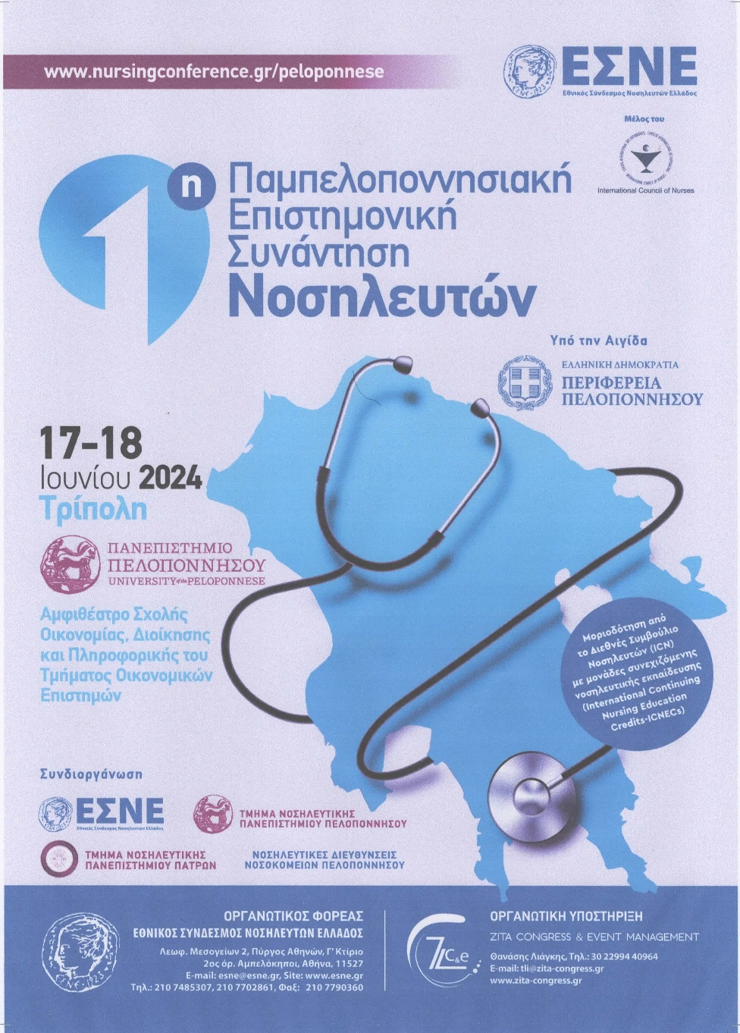

Κατά την 17η και 18η Ιουνίου 2024, διοργανώθηκε στην Τρίπολη με πολύ μεγάλη επιτυχία η 1η Παμπελοποννησιακή Επιστημονική Συνάντηση Νοσηλευτών, η οποία συνδιοργανώθηκε από τα Τμήματα Νοσηλευτικής των Πανεπιστημίων Πελοποννήσου και Πατρών και τις Διευθύνσεις των Νοσηλευτικών Ιδρυμάτων των Νοσοκομείων της Πελοποννήσου καθώς και τον Εθνικό Σύνδεσμο Νοσηλευτών Ελλάδος,.

Συνολικά 400 νοσηλευτές, Διευθυντές Νοσηλευτικών Υπηρεσιών, Διοικητές Νοσοκομείων της Πελοποννήσου και της Δυτικής Ελλάδος, ακαδημαϊκοί, κλινικοί, φοιτητές και φοιτήτριες, συμμετείχαν σε αυτή τη σημαντική συνάντηση και παρακολούθησαν ένα ιδιαίτερα γεμάτο πρόγραμμα, το οποίο περιελάμβανε 14 στρογγυλά τραπέζια, 9 διαλέξεις και 7 κλινικά φροντιστήρια.

Στο πλαίσιο αυτής της συνάντησης συνεδρίασαν ομάδες εργασίας που ασχολήθηκαν: (α) με τη διαχείριση και τη φροντίδα ασθενών στις ΜΕΘ και στα ΤΕΠ, και (β) τη συνεργασία μεταξύ των Τμημάτων Ποιότητας των Νοσοκομείων. Αυτές οι συναντήσεις συνοδεύτηκαν με επίσκεψη στο Παναρκαδικό Νοσοκομείο, ώστε να παρουσιαστούν οι χώροι, τα Τμήματα, οι διαδικασίες και να συζητηθούν τα κοινά προβλήματα και οι ανάγκες.

Στην τελετή έναρξης μας τίμησαν με την παρουσία τους ο Υφυπουργός Υγείας κ. Θεμιστοκλέους και ο πρώην Γενικός Γραμματέας Υπηρεσιών Υγείας του Υπουργείου Υγείας κ. Κωτσιόπουλος, ο Πρύτανης του Πανεπιστημίου Πελοποννήσου Καθηγητής κ.Αθανάσιος Κατσής, Διοικητές Νοσοκομείων και Διευθύντριες Νοσηλευτικών Υπηρεσιών. Κεντρικός ομιλητής ήταν ο Καθηγητής και Κοσμήτορας της Σχολής Κοινωνικών και Πολιτικών Επιστημών του Πανεπιστημίου Πελοποννήσου κ. Κυριάκος Σουλιώτης, ο οποίος αναφέρθηκε στη σημασία και τις προκλήσεις που αντιμετωπίζει και θα χειριστεί το Εθνικό Σύστημα Υγείας.

Στη διάρκεια της τελετής έναρξης, βραβεύτηκαν για την προσφορά τους στο χώρο της Υγείας ο η Καθηγήτρια Σοφία Ζυγά και ο Καθηγητής Παναγιώτης Πρεζεράκος και καθώς και η Διευθύντρια της Νοσηλευτικής Υπηρεσίας του Παναρκαδικού Νοσοκομείου κ. Μαρίνα Λαμπράκη.

Πολύ σημαντικές ήταν και οι δράσεις πρόληψης του καρκίνου, που έλαβαν χώρα στην πλατεία Πετρινού, σε συνεργασία με τον Δήμο Τρίπολης και τον Τομέα Κοινοτικής Νοσηλευτικής του ΕΣΝΕ.

Τέλος, στο πλαίσιο αυτής της επιστημονικής συνάντησης, φιλοξενήθηκε το 4ο Φόρουμ των Προέδρων των Τμημάτων Νοσηλευτικής όλων των Πανεπιστημίων της Ελλάδος, με κεντρικό θέμα συζήτησης την εξέλιξη του θεσμού του κλινικού εκπαιδευτή.

Στην τελετή λήξης βραβεύθηκαν δύο εργασίες φοιτητών, οι οποίες και διακρίθηκαν για το υψηλό επιστημονικό τους επίπεδο και την πρωτοτυπία τους.

*Αγαπητές φίλες και αγαπητοί φίλοι,*

ένας θεσμός ξεκίνησε για την Πελοπόννησο, μια συνάντηση του ακαδημαϊκού και του κλινικού χώρου, μια σύμπραξη και συμπόρευση δυνάμεων, που μόνο όφελος θα έχει για την τοπική κοινωνία και τα Νοσοκομεία της Περιφέρειάς μας.